**TECNOLÓGICO NACIONAL DE MÉXICO**

**Instituto Tecnológico de Saltillo**



**“Entregable final”**

**Conmutación y enrutamiento de redes**

**“Ing. Sistemas Computacionales”**

**PRESENTA:**

**Patricia Fernanda Castellanos Ruiz**

**Saltillo, Coahuila Mayo de 2020**

**INVESTIGACION DEL TEMA Etherchannel**

**- DEFINICIÓN**

Se le conoce como agregado de enlaces, a la función que permite agrupar varias interfaces físicas y hacerlas trabajar como una única, con el ancho de banda resultante de la suma de cada una de ellas.

**-APLICACIONES O USOS**

* STP: considera los múltiples cableados entre Switch como bucles de enlaces alternativos, pero si los convertimos en un etherchannel los considera como un solo enlace.
* El tráfico que pasa por el etherchannel, se envía balanceando la carga entre los enlaces disponibles en el momento.
* Es posible crear enlaces troncales en etherchannel.

**PaGP CISCO)**

**LaCP (Estándar)**

MODOS DE OPERACIÓN DE LOS PROTOCOLOS

PaGP Deseable Auto

LaCP passive Active

On= permite definir la operación en forma directa como etherchannel

ESTADO DE ENLACES PARA QUE SE ESTABLEZCA ETHERCHANNEL (PAgP) y (LaCP)

MODOS Pagp y Lacp

On = (encendido): miembro del canal sin negociación(sin protocolo)

Deseado: pregunta activamente si el otro lado puede participar va a hacerlo.

Automático: espera pasivamente al otro lado.

**-PARÁMETROS O LÍNEAS DE CONFIGURACIÓN**

La configuración de un EtherChannel se puede hacer de dos formas diferentes: negociación o manual. En negociación se pueden identificar también dos formas, Port Aggregation Protocol (PAgP) o Link Aggregation Control Protocol (LACP).

Ambos extremos se deben de configurar en el mismo modo.

**PAgP** es un protocolo propietario de Cisco. El switch negocia con el otro extremo cuales son los puertos que deben ponerse activos. El propio protocolo se encarga de agrupar puertos con características similares (por velocidad, troncales, por pertenecer a una misma VLAN,…). Se puede configurar de dos modos:

* **Auto**. Pone el puerto en modo pasivo, solo responderá paquetes PAgP cuando los reciba y nunca iniciará una negociación.

Dos puertos auto nunca podrán formar grupo, ya que ninguno puede iniciar una negociación.

* **Desirable**. Establece el puerto en modo activo, negociará el estado cuando reciba paquetes PAgP y puede iniciar negociaciones con otros puertos.

LACP es muy similar a PAgP ya que también puede agrupar puertos con características similares. Es un protocolo definido en el estándar 802.3ad.

**Los modos de configuración de LACP son:**

* **Activo.** Está habilitado para iniciar negociaciones con otros puertos.
* **Pasivo.** No puede iniciar negociaciones, pero si responde a las negociaciones generadas por otros puertos.

Dos puertos pasivos tampoco podrán nunca formar grupo. Es necesario que al menos uno de los dos puertos sea activos.

En el modo manual toda la configuración del puerto se realiza de forma manual, no existe ningún tipo de negociación entre los puertos.

**CONFIGURACION DE ETHERCHANNEL**

S1 (config) # interface range fa0/1-fa0/3

S1 (config-if-range) # channel-group 1 mode

[on/active/passive/desirable/auto]

S1 (config-if-range) #interface port-channel 1

S1 (config-if) # switchport mode acces/trunk

S1 (config-if) # switchport acces vlan 10

**CREA EL ETHERNET Y EL ENLACE TRONCAL**

Podemos configurar el EtherChannel como un enlace trunk, y así conseguimos multiplexación estadística del tráfico de las VLANs y que ante la caída de un enlace sigue funcionando el otro con ambas VLANs.

S1 (config) # **interface range FastEthernet0/1-2**

S1 (config-if-range) # **channel-group 1 mode active**

Creating a port-channel interface port-channel 1

S1 (config-if-range) # **interface port-channel 1**

S1 (config-if) # **switchport mode trunk**

S1 (config-if) # **switchport trunk allowed vlan 1,2,20**

S1 (config-if) #exit

S1 (config) #exit

**CONFIGURACIÓN CON LACP:**

Switch# configure terminal

Switch1 (config) # interface range gigabitethernet 0/1 - 4

Switch1 (config-if-range) # channel-protocol lacp

Switch1 (config-if-range) # channel-group 1 mode active

Switch1 (config-if-range) # exit

Switch1 (config) # exit

**CONFIGURACIÓN CON PAGP:**

Switch# configure terminal

Switch1 (config) # interface range gigabitethernet0/1 - 4

Switch1 (config-if-range) # channel-protocol pagp

Switch1 (config-if-range) # channel-group 1 mode desirable

Switch1 (config-if-range) # exit

Switch1 (config) # exit

**NÚMERO MÁXIMO DE GRUPOS IMPLEMENTADOS**

RESTRICCIONES DE IMPLEMENTACIÓN

* no se pueden mezclar distintos tipos de interfaz
* El máximo de puertos a agregar es de 8 y hasta 6 grupos etherchannel
* solo conecta dos dispositivos
* Deben conectarse a la misma VLAN

**NUMERO MÁXIMO DE INTERFACES FÍSICAS A AGRUPAR**

Se permite agrupar hasta 8 interfaces del mismo tipo

Un máximo de 8 puertos Fast Ethernet, [Giga Ethernet](https://es.wikipedia.org/w/index.php?title=Giga_Ethernet&action=edit&redlink=1) o [10Gigabit Ethernet](https://es.wikipedia.org/w/index.php?title=10Gigabit_Ethernet&action=edit&redlink=1) pueden ser agrupados juntos para formar un EtherChannel. Con esta última agrupación es posible conseguir un máximo de 80 Gbps de ancho de banda. Las conexiones EtherChannel pueden interconectar *switches*, [routers](https://es.wikipedia.org/wiki/Router), servidores o clientes.

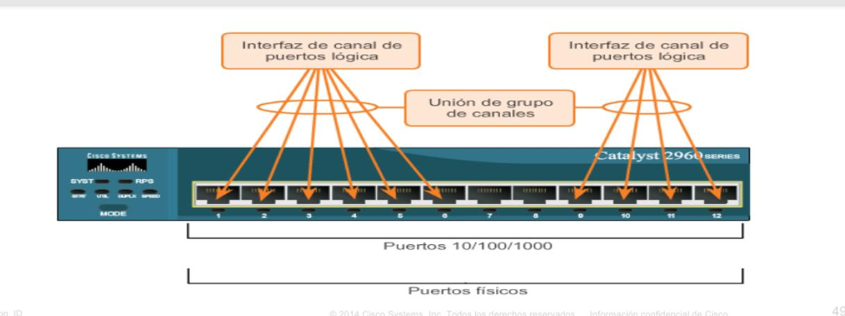

**CARACTERÍSTICAS PRINCIPALES QUE DEBEN DE CUMPLIR DICHAS INTERFACES FÍSICAS**

<https://es.wikipedia.org/wiki/EtherChannel>

- Una topología en Packet tracert, que conste:

- mínimo de 3 grupos de agregación de enlaces

- 2 modos de configuración de la agregación de enlaces,, (on, desirable, etc..)

4 switch que incluyan dicha agregación de enlace con 2 host conectados a cada switch,, y un router de borde que conecte a un proveedor de servicio con su Lan externa